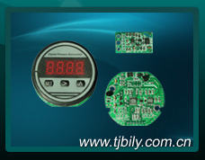
BL-Y102压力变送器电路板

应用领域：
配合各种压力传感器使用。

产品特点
- 智能两线制4～20mA工作方式,抗干扰能力更好,信号无损远传。
- 提供传感器恒流激励，恒流激励电流约0.4mA。
- 提供传感器恒流恒压激励，恒流激励电流范围从0.10mA~1.00mA范围可调，恒压激励输出3VDC电源（3型）。
- 专用定制ASSIC电路,集成度更高,可靠性更好。
- 适合扩散硅压力传感器，陶瓷压力传感器。
- 全数字校准，无可动电位器，温漂更低至<40ppm。
- 快捷的一键标定功能，批量的参数修改功能，单独的按键修改功能，适合各种客户的特殊需求（3型）。
- 加强的EMC抗干扰设计，硬件看门狗，适合各种电磁环境恶劣的工业环境。
- 具有线性修正功能,输出可调至理想线性度。
- 大动态信号输入范围，最小输入信号为±6mV,最大信号输入为±85mV。
- ADC最大输入信号为±30mv，提供24位的ADC内核分辨率，有用位数达到18位（3型）。
- 特别适合超小型压力，液位变送器选用。
一、技术选型
项目 | 仪表类型
项目 | BL-Y102-1 | BL-Y102-2 | BL-Y102-3
项目 | 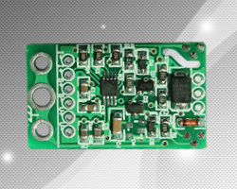 | 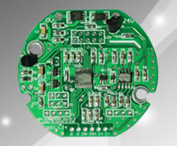 | 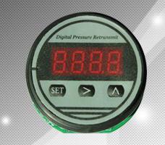
电源电压 | 12~36VDC,推荐24VDC | 12~36VDC,推荐24VDC | 10~36VDC,推荐24vdc。
信号范围 | ±5mV,±7mV,±8mV,±10mV,±13mV,±20mV,±40mV,±80mV。 | ±5mV,±7mV,±8mV,±10mV,±13mV,±20mV,±40mV,±80mV。 | ±150mv。
恒流激励 | 0.4mA，特别适合扩散硅传感器阻抗。 | 0.4mA，特别适合扩散硅传感器阻抗。 | 0.1~1.00mA，适合各种传感器阻抗。
恒压激励 | DC2.5V,输出电流1.0Ma,适合陶瓷压阻压力传感器。 | DC2.5V,输出电流1.0mA,适合陶瓷压阻压力传感器。 | DC3V,输出电流1.5mA。
采样速度 | 10次/秒。 | 10次/秒。 | 10次/秒。
输出分辨率 | 约1uA。 | 约1uA。 | 约1uA。
温漂系数 | <40ppm/℃。 | <40ppm/℃。 | <50ppm/℃。
工作环境 | 温度-20~85℃，湿度<85%,干燥无腐环境。 | 温度-20~85℃，湿度<85%,干燥无腐环境。 | 温度-20~70℃，湿度<85%,干燥无腐环境。
外形尺寸 | 19*32mm | 直径54mm | 54*54*26mm
显示范围 |  |  | -1999~9999
显示方式 |  |  | 0.36寸LED红色数码管。

